畫面名稱 | 醫事人員構違約查詢 | 畫面代號 | HMAI7050S01
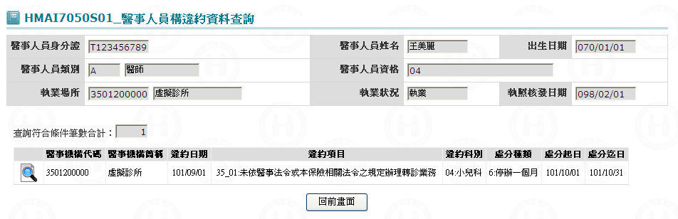

一、操作說明
1、查詢資料：進入本畫面時，已將前二十筆資料帶出至畫面下方之清單列中，以20筆為一頁，按上一頁鍵查詢往上翻一頁，按下一頁鍵查詢往下翻一頁。
2. 醫事人員違約明細資料查詢：當滑鼠游標指到所需要查之違約明細資料，再將滑鼠左鍵按二下，則將該專科證書代碼之資料帶到醫事人員違約明細資料查詢畫面。
3. 離開：按回前畫面鍵結束本作業，回到「醫事人員基本資料查詢」畫面。

二、補充說明
1. 本作業會在局本部、分區操作。

畫面名稱 | 醫事人員違約明細資料查詢畫面 | 畫面代號 | HMAI7050S02
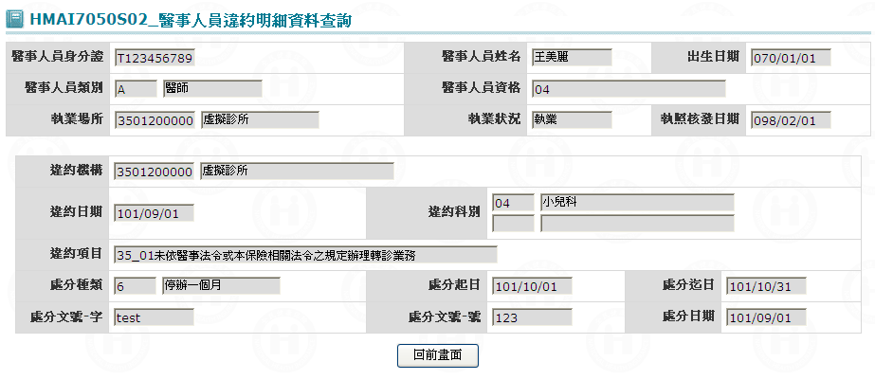

一、操作說明
進入本畫面時，已將該醫事人員違約處分之明細資料帶出。
1. 離開：按回前畫面鍵結束本作業，回到「醫事人員基本資料查詢」畫面。

二、補充說明
1. 本作業會在局本部、分區操作。

